Nguyễn Thị Hồng Thảo  
1050080116

K10_CNPM2

Thực hành 1

Cách sử dụng PictureBox:

Kéo PictureBox vào form:

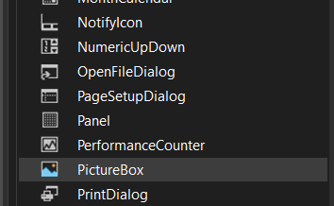

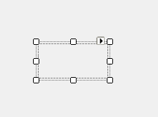

Ở menu properties chọn hình ảnh bằng cách nhấn vào nút …:

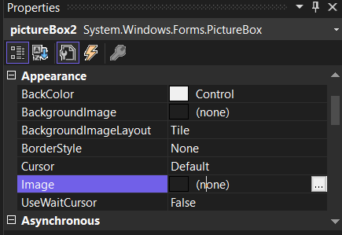

Chọn local resource rồi nhấn import:

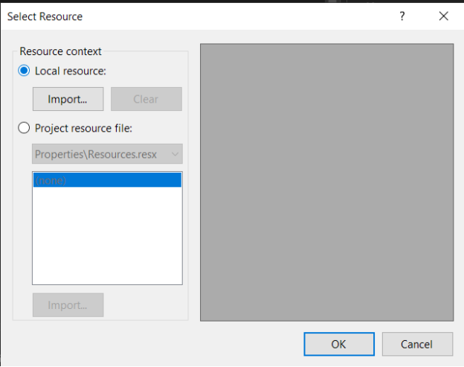

Chọn hình ảnh cần thêm vào từ menu mới mở lên:

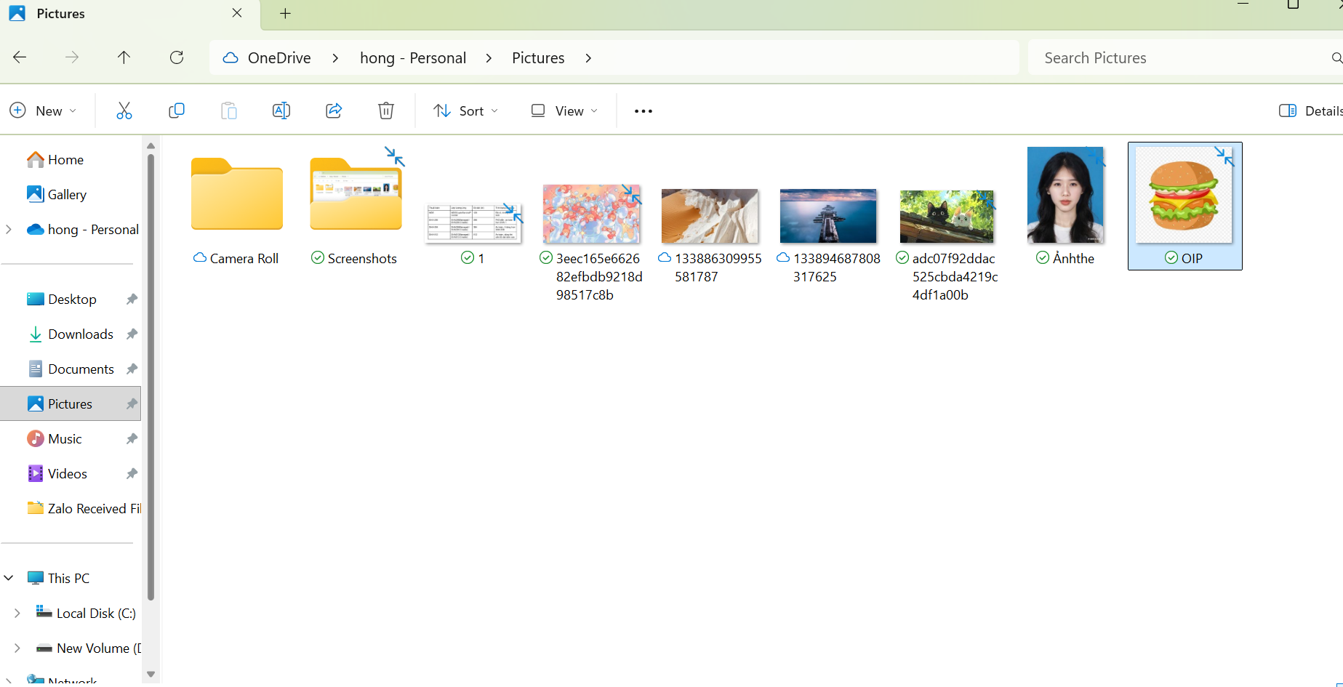

Thêm chữ bằng cách kéo thả Label vào form:

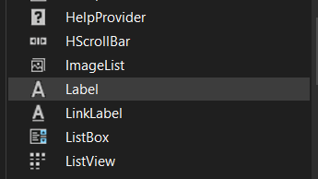

Thêm nút bằng cách kéo thả Button vào form

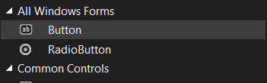

Form hoàn thiện :

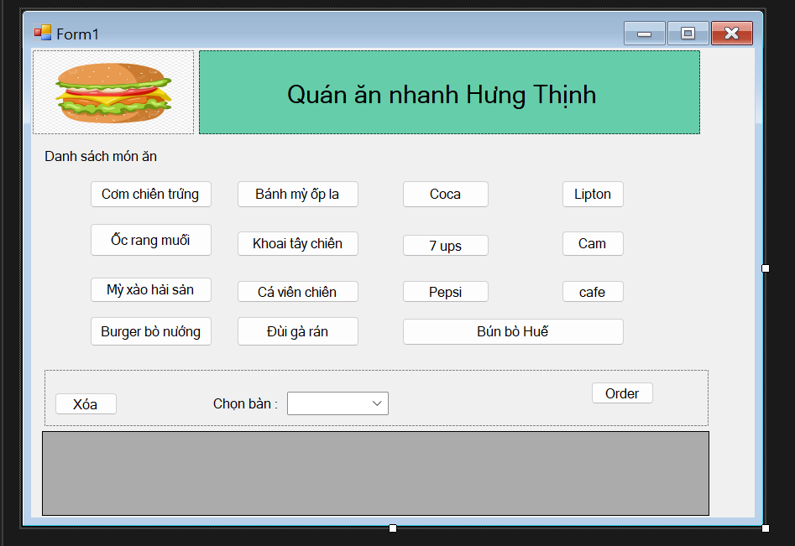

Thực hành 2:

Thêm chữ bằng cách kéo thả Label vào form:



